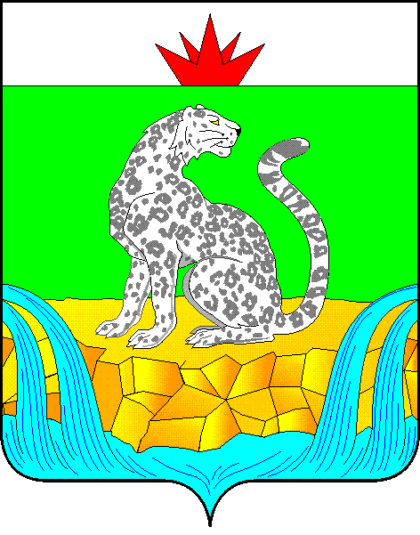

КРАСНОЯРСКИЙ КРАЙ

ШУШЕНСКИЙ РАЙОННЫЙ СОВЕТ ДЕПУТАТОВ

#### **РЕШЕНИЕ**

18.10.2019 пгт Шушенское № 396-вн/н

|  |  |
| --- | --- |
| О согласовании ликвидации Управления  социальной защиты населения  администрации Шушенского района |  |

В соответствии с частью 4 статьи 51 Федерального закона от 06.10.2003 № 131-ФЗ «Об общих принципах организации местного самоуправления в Российской Федерации», Федеральным Законом от 08.05.2010 № 83-ФЗ «О внесении изменений в отдельные законодательные акты Российской Федерации в связи с совершенствованием правового положения государственных (муниципальных) учреждений», решением Шушенского районного Совета депутатов от 19.08.2005 № 42-вн/с «О порядке принятия решения о создании, реорганизации и ликвидации муниципальных предприятий и учреждений», руководствуясь статьями 18, 26, 30 Устава Шушенского района Красноярского края, Шушенский районный Совет депутатов,

РЕШИЛ:

1. Согласовать ликвидацию Управления социальной защиты населения администрации Шушенского района.

2. Контроль за исполнением настоящего решения возложить на постоянную комиссию по социальной защите, здравоохранению, образованию, культуре, делам молодежи, физкультуре и спорту (Фишов А.П.).

3. Решение вступает в силу со дня официального опубликования в газете «Ведомости» Шушенского района.

|  |  |
| --- | --- |
| Председатель Шушенского районного  Совета депутатов  П.С. Сасин ______________ | Глава Шушенского района  А.Г. Керзик ____________ |